Лабораторная работа № 9
Командная оболочка Midnight Commander
Разанацуа Сара Естэлл
Содержание

1 Цель работы
Данная работа посвящена подготовке программной среды и освоению методологии современной программной инженерии для проведения научных исследований. Актуальность работы обусловлена необходимостью создания воспроизводимых вычислительных экспериментов, что требует владения не только языками программирования, но и инструментами управления проектами.

2 Задание
- Программная инженерия
- Использование git
- Литературное программирование
- julia. Пакет DrWatson
- Язык Markdown
- Соглашение об именовании Denote
- Настройка git
- Рабочее пространство лабораторной работы
- Создание проекта DrWatson для лабораторных работ
- Модель экспоненциального роста

3 Выполнение лабораторной работы

3.1 Настройка git
- Мы зададим имя и email владельца репозитория, настроим utf-8 в выводе сообщений gitи зададим имя начальной ветки (будем называть её master). Параметр autocrlf и safecrlf. (рис. 1)
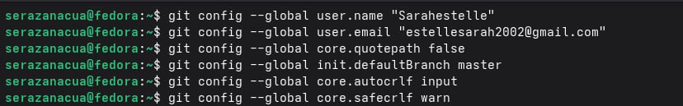
Рис. 1: fig

3.2 Создание ключи SSH и pgp
- По алгоритму rsa с ключём размером 4096 бит: ssh-keygen -t rsa -b 4096 (рис. 2)
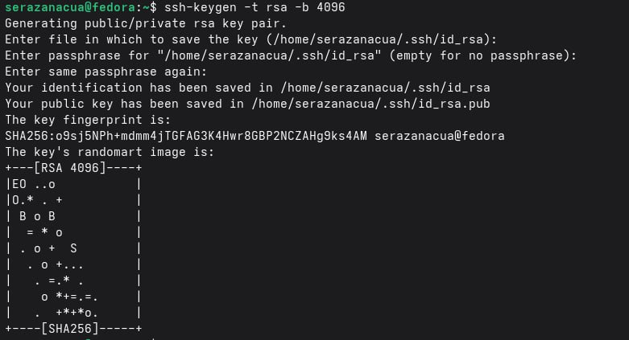
Рис. 2: fig
- По алгоритму ed25519: ssh-keygen -t ed25519 (рис. 3)
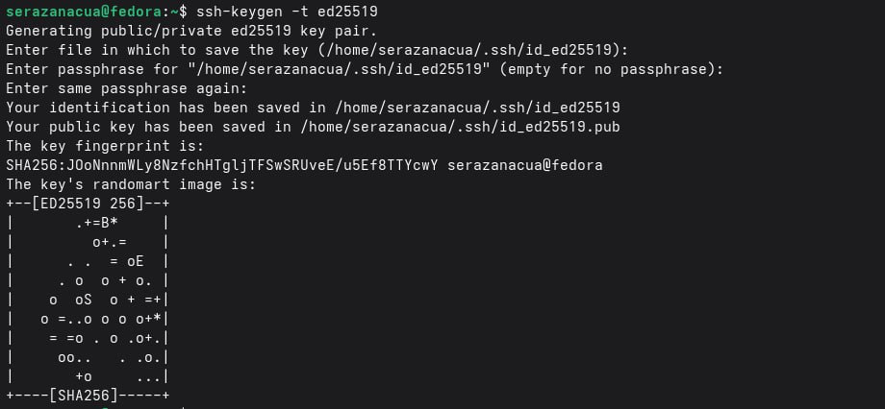
Рис. 3: fig
- Генерируем ключ: gpg –full-generate-key
Из предложенных опций выбираем: — тип RSA and RSA; — размер 4096; — выберите срок действия; значение по умолчанию — 0 (срок действия не истекает никогда).
GPG запросит личную информацию, которая сохранится в ключе: — Имя (не менее 5 символов). — Адрес электронной почты. — При вводе email убедитесь, что он соответствует адресу, используемомуна GtVerse и GitHub. — Комментарий. Можно ввести что угодно или нажать клавишу ввода, чтобы оставить это поле пустым. (рис. 4)
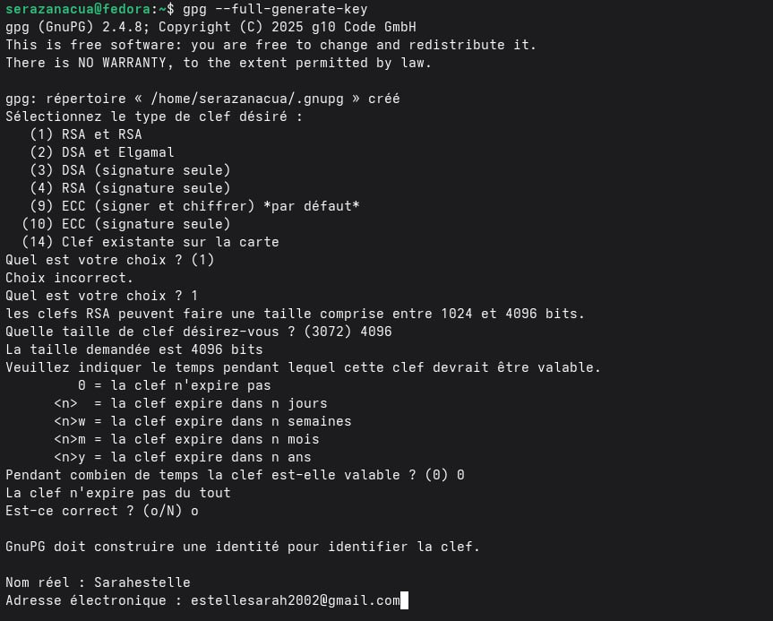
Рис. 4: fig

3.3 Добавление PGP ключа на хостинг
- Мы выводим список ключей и копируем отпечаток приватного ключа. Отпечаток ключа — это последовательность байтов, используемая для идентификации более длинного, по сравнению с самим отпечатком ключа. (рис. 5)
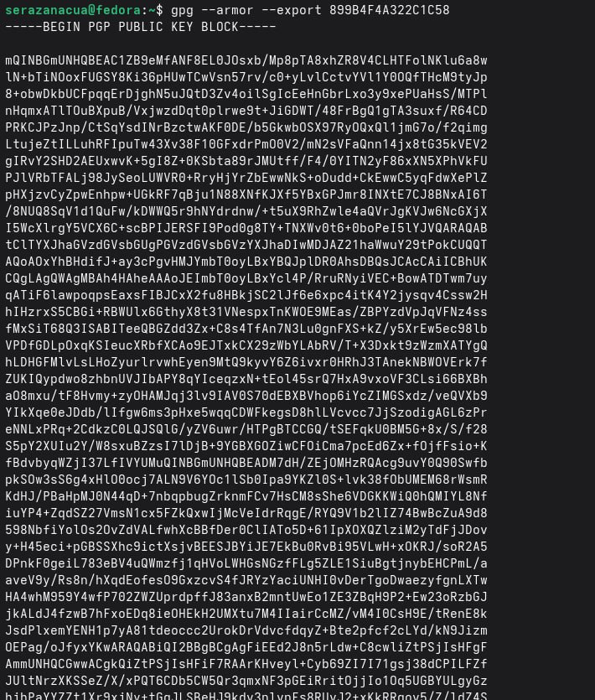
Рис. 5: fig
- Cкопируйте ваш сгенерированный PGP ключ в буфер обмена (рис. 6).
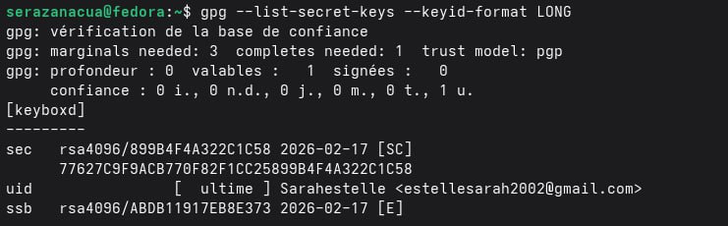
Рис. 6: fig
- Используя введёный email, укажите Git применять его при подписи коммитов. (рис. 7)
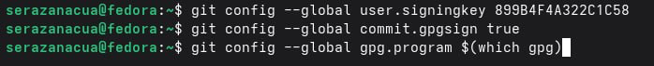
Рис. 7: fig

3.4 Сознание репозитория курса на основе шаблона
— Сделать свой репозиторий на основе шаблона можно и вручную: https://docs .github.com/ru/repositories/creating-and-managing-repositories/creating-a- repository-from-a-template. — Авторизуйтесь на https://gitverse.ru. — Перейдите в репозиторий https://gitverse.ru/dharma/course-directory-student- template. — Найдите кнопку (ссылку) «Использовать как шаблон» https://gitverse.ru/new?te mplate_id=195300. — После нажатия откроется форма для создания нового репозитория. — Укажите название для вашего нового проекта: 2026-1–study–simulation- modeling — Укажите описание для вашего проекта. — Выберите уровень доступа (публичный). — Нажмите кнопку для подтверждения создания. (рис. 8)
Рис. 8: fig

3.5 Настройка каталога курса
- Перейдите в каталог курса, Инициализируйте курс, Отправьте файлы на сервер. (рис. 9)
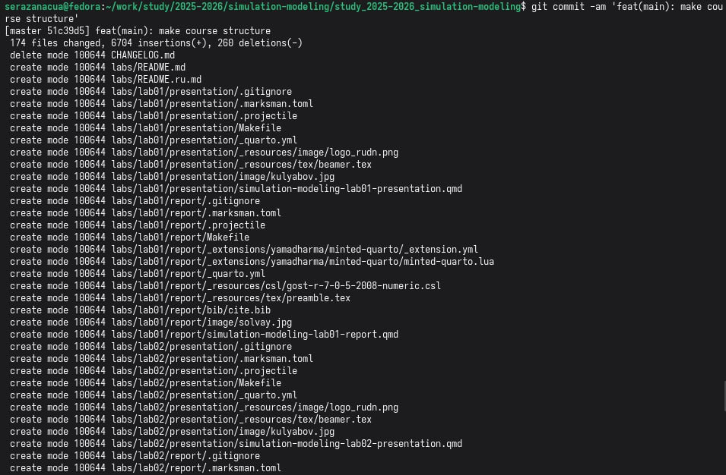
Рис. 9: fig

3.6 Создание проекта DrWatson для лабораторных
(рис. 10)
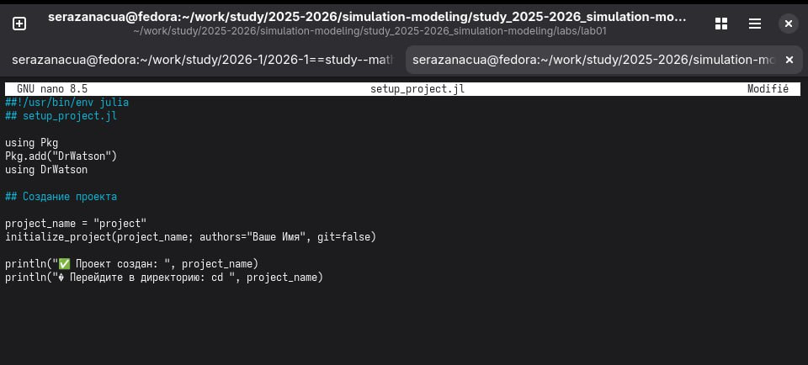
Рис. 10: fig
- Запуститим (рис. 11)
Рис. 11: fig

3.7 Добавление необходимых пакетов
- Установка скриптом (рис. 12)
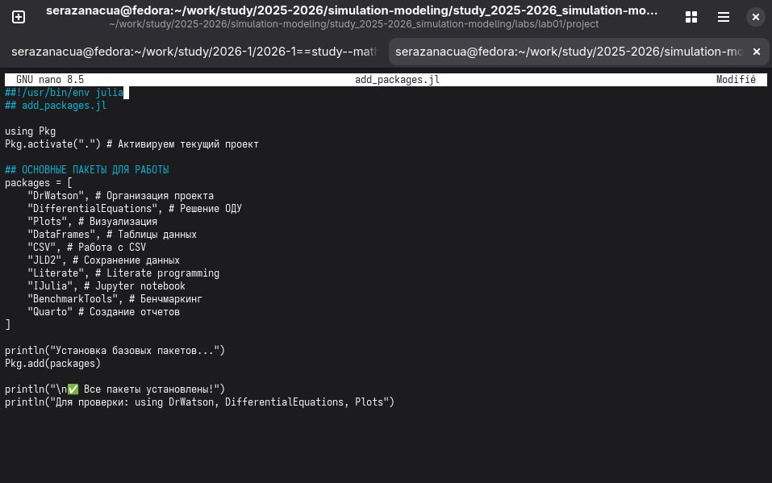
Рис. 12: fig
- Создание файла add_packages.jl в корне проекта и запустим её. (рис. 13)
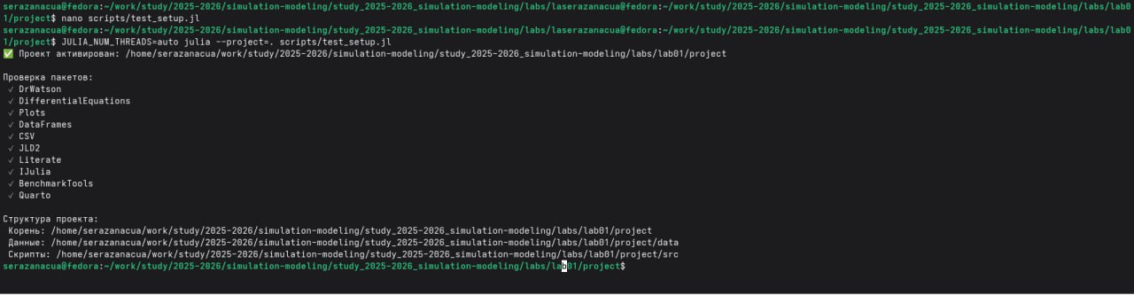
Рис. 13: fig
- Проверка установки (рис. 14)
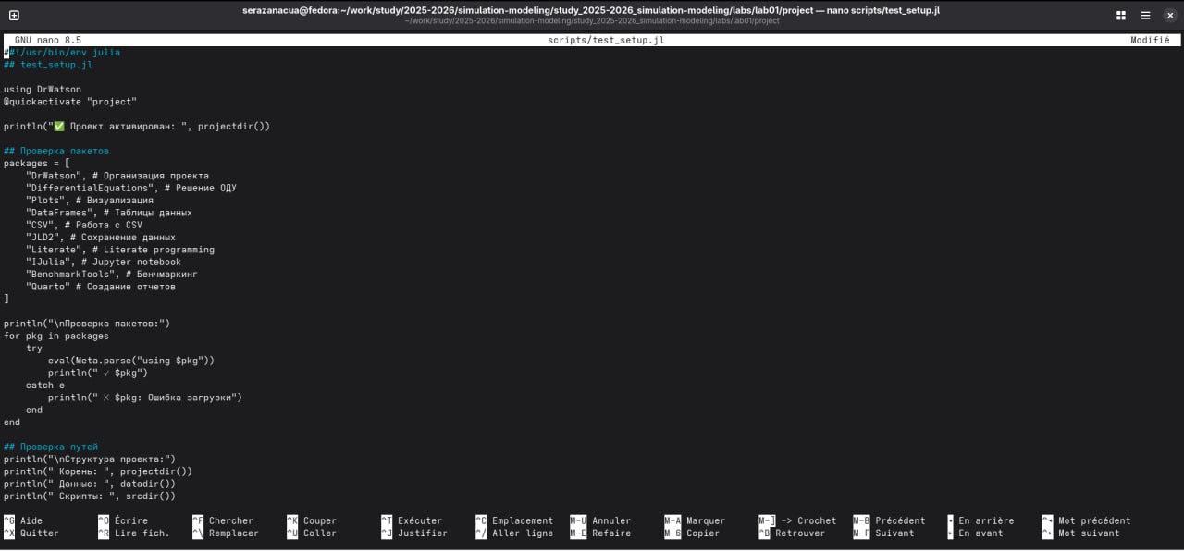
Рис. 14: fig
- Создание тестового скрипта scripts/test_setup.jl и запустим его. (рис. 15)
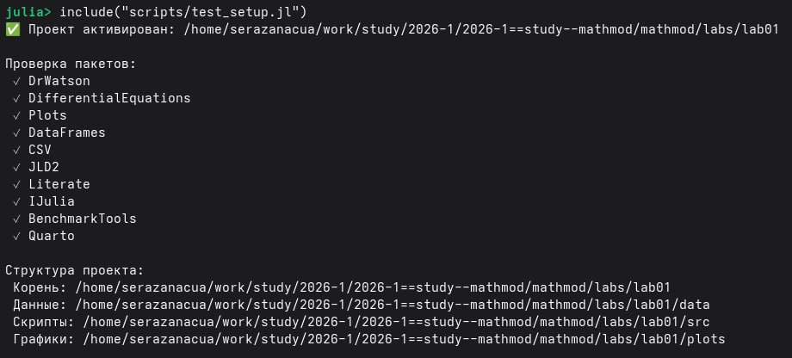
Рис. 15: fig

3.8 Модель экспоненциального роста
- Реализация модели скрипта (рис. 16)
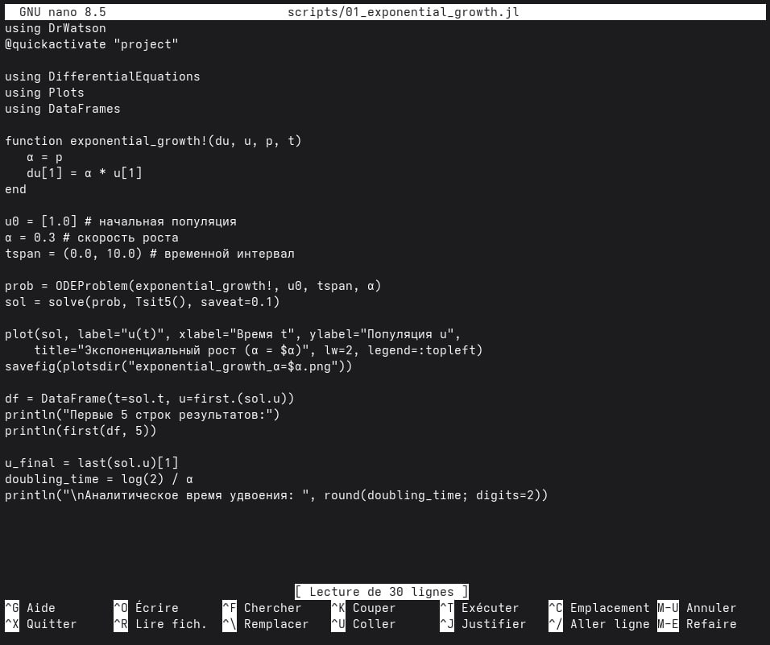
Рис. 16: fig
- Создание следующий скрипт (scripts/01_exponential_growth.jl) и запустим его. (рис. 17)
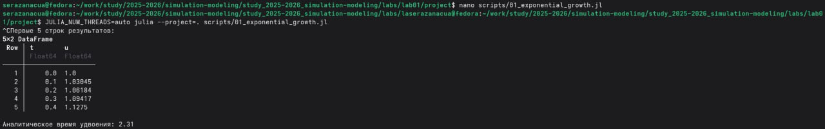
Рис. 17: fig
- Результ графики в каталоге plots/. (рис. 18)
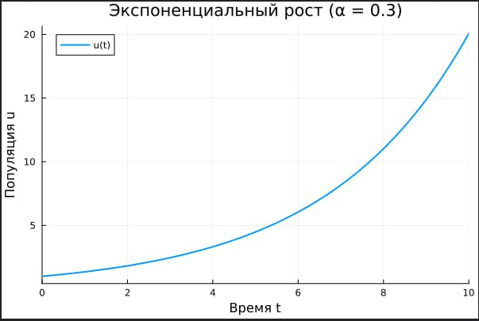
Рис. 18: fig

3.9 Литературная реализация модели
- Программный код (рис. 19)
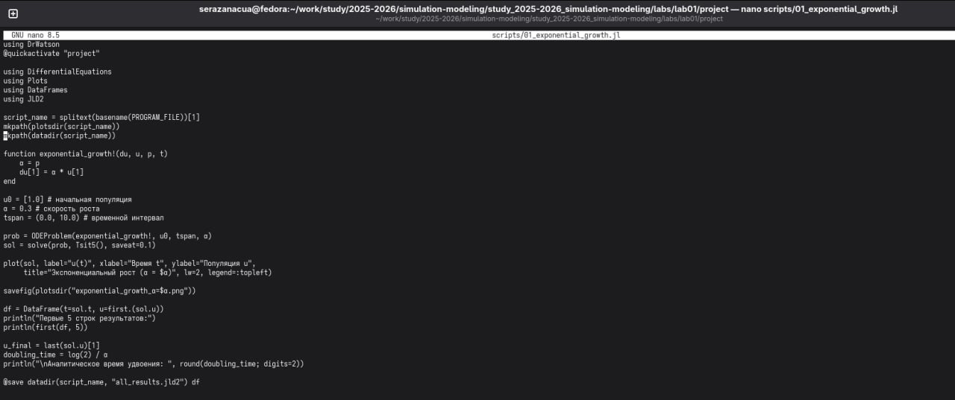
Рис. 19: fig
- Изменение файла scripts/01_exponential_growth.lj и запустим его. (рис. 21)
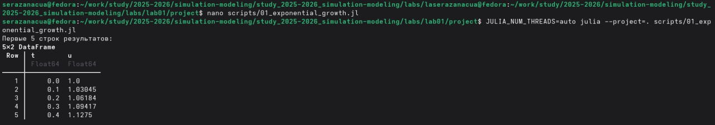
Рис. 20: fig
Результ полученных данных и графики. (рис. 20)
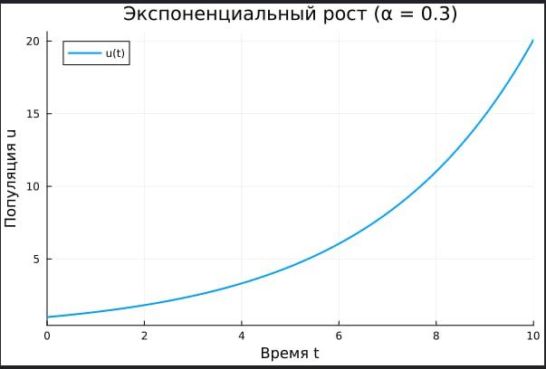
Рис. 21: fig

3.10 Литературная реализация модели
- Создание производных форматов (рис. 22)
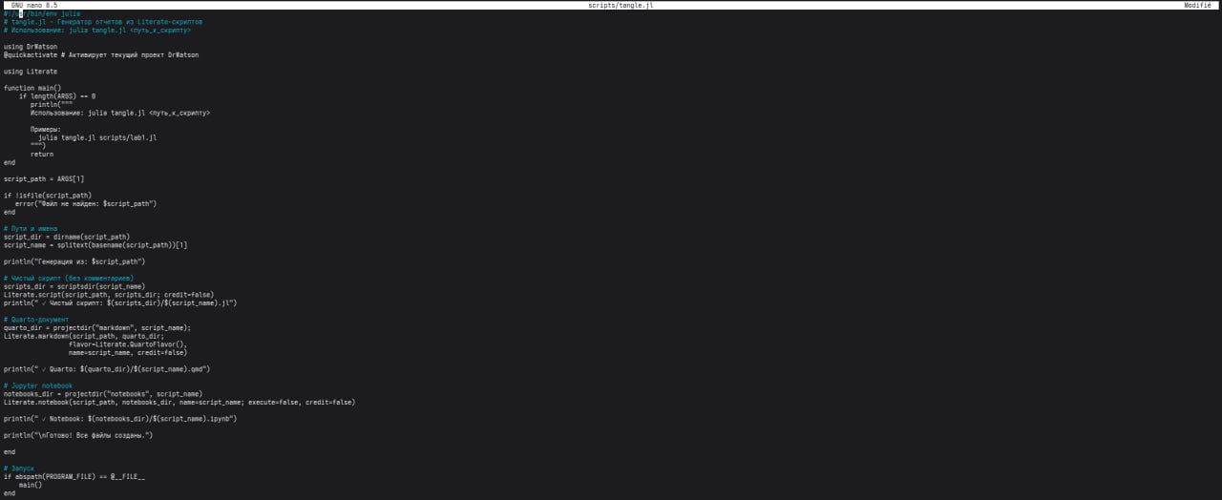
Рис. 22: fig
- Создадим скрипт для генерации производных форматов (scripts/tangle.jl) и запустим его. Создайте производные форматы (рис. 23)
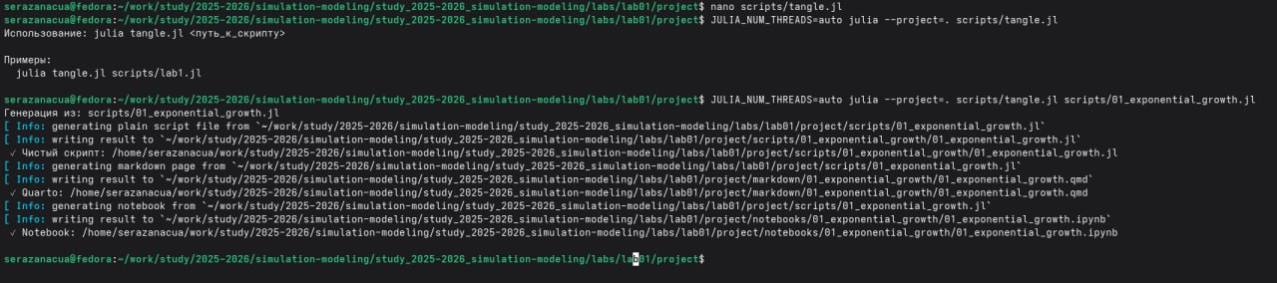
Рис. 23: fig

4 Выводы
- В этой лаборатории мы успели подговить стенду.

Список литературы

